Universidad de San Carlos de Guatemala

Facultad de Ingeniería

Análisis y Diseño de Sistemas 1

Ing. Ivonne Aldana

Aux. Brandon Pedroza

Sección A-

**MANUAL USUARIO**

**PRACTICA 4**

|  |  |
| --- | --- |
| Integrantes | Carne |
| *Mario Roberto Cojolon Shoc* | 201314359 |
| *José Alejandro Grande Marín* | 201602855 |
| *Cristian Mananses Juárez Juárez* | 201700529 |
| *Jefferson Geovanny Moreno Perez* | 201603047 |
| *Hayrton Omar Ixpata Coloch* | 201313875 |
| *Miguel Angel Solis Yantuche* | 201700543 |

Guatemala 27 de abril del 2021

**REQUERIMIENTOS DEL SISTEMA**

Para el correcto funcionamiento de la aplicación *Banca Virtual,* se requiere de los siguientes puntos.

* Navegador Compatible con JS, se recomienda Chrome, Firefox o Edge
* Conexión a Internet
* Cuenta Activa

**FUNCIONALIDADES DEL SISTEMA**

* **Barra de Navegación**

El Sistema cuenta con una barra de navegación, la cual lleva a partes específicas de la aplicación. Por default en la *navbar,* tenemos las opciones de Iniciar sesión (*Login*) y Registrar un Nuevo usuario (*Sign Up*)*.*



* **Registro de Usuario**

La aplicación cuenta con un formulario para poder registrar nuevos usuarios a la plataforma, este formulario nos exige los siguientes datos: Nombres, Apellidos, DPI, Numero de Cuenta Asociado al Usuario, Monto actual de la cuenta, Correo electrónico y una contraseña

Al ingresar todos los datos debe dar click en guardar y el sistema generar un código el cual deberá guardar para posteriores operaciones

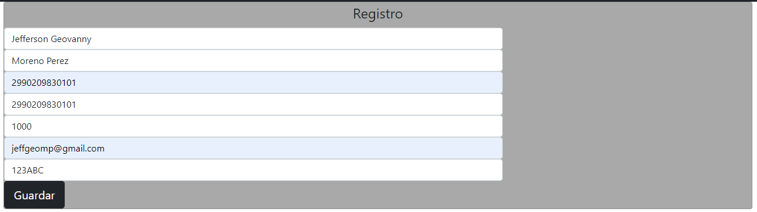

* **Iniciar Sesión**

El formulario para iniciar sesión nos sirve para entrar a nuestro respectivo perfil y hacer las transacciones y/o consultas que se deseen. Para entrar a nuestro perfil es necesario un numero de cuenta y una contraseña, estos datos fueron los introducidos en el formulario de *Registro de Usuario* visto en el punto anterior.

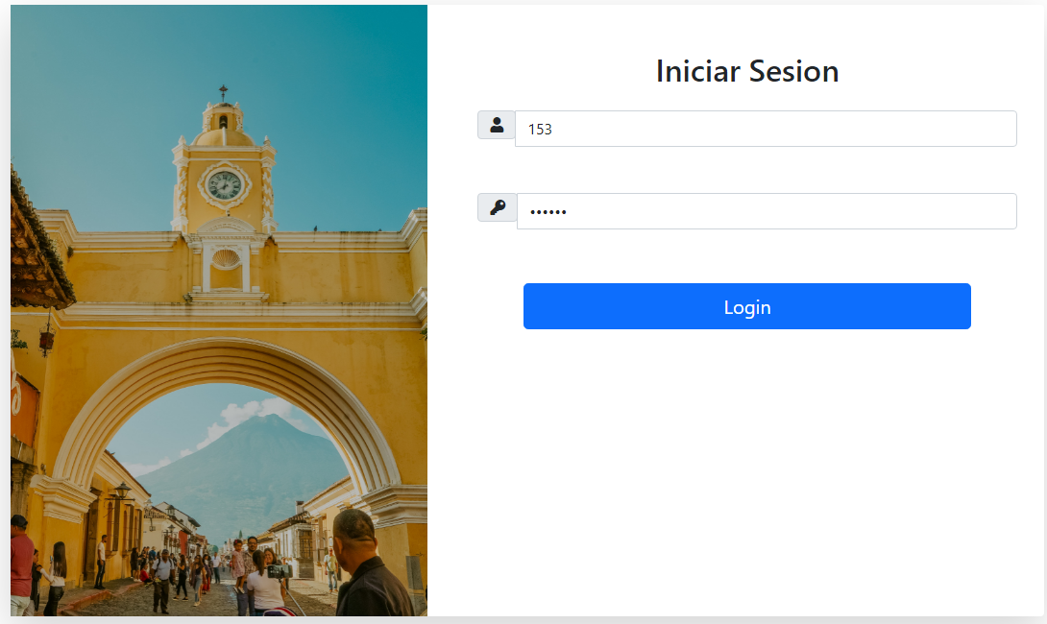

Al entrar a nuestro perfil se podrá visualizar una nueva *Navbar* la cual nos servirá para acceder a las diferentes funcionalidades.



* **Perfil del Cliente**

Al iniciar sesión se desplegará la información del cliente. Estos datos no pueden ser modificados. Si se desean modificar se debe acercar a una sede bancaria.

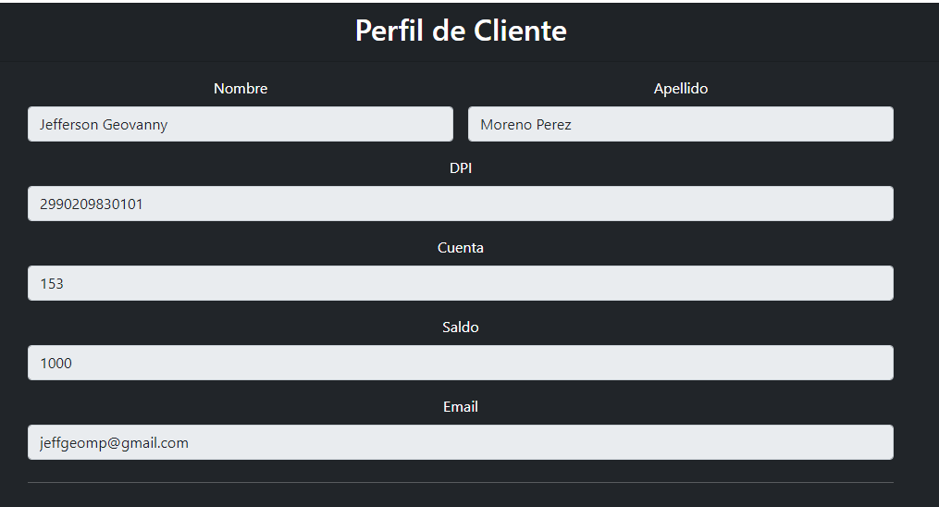

* **Transferir a Otro Usuario**

En la aplicación es posible la transferencia de dinero de un cliente a otro, este formulario requiere de dos campos, los cuales son el No. De cuenta del cliente destino al que se le quiere acreditar el dinero y el monto que se quiere transferir. Cabe aclarar que la cuenta debe tener disponible el monto que se quiere transferir, de lo contrario no se podrá efectuar la transferencia y se le debitaran Q5 por querer transferir sin contar con los fondos.

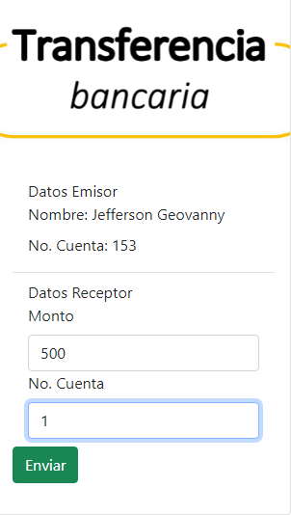

* **Saldo de Cuenta**

La aplicación también cuenta con un apartado para poder visualizar el saldo actual de la cuenta.

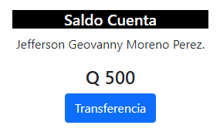

* **Reportes**

El Sistema también cuenta con historial, para que el usuario puede visualizar todas las transferencias que ha realizado, así también este reporte puede descargarse en un archivo .pdf para comodidad del usuario.

